**Sistemas Operativos**

**Proyecto: Rss Reader**

**Para la implementación del Proyecto RSS Reader se utilizó el entorno de desarrollo integrado Netbeans 8.0.2 en el Sistema Operativo Windows 8 de 64 bits.**

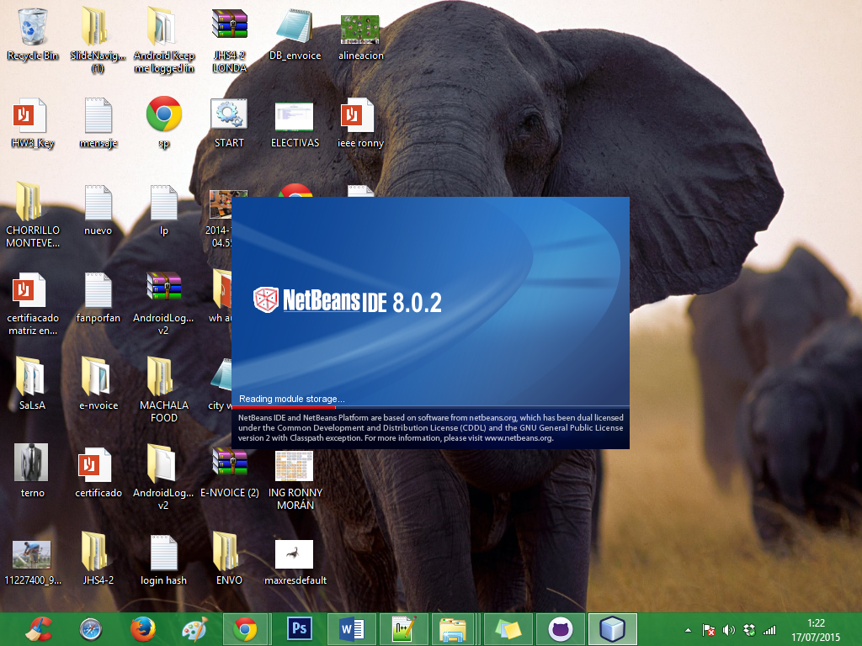

**Se utilizó el framework JSF (Java Server Faces) para esta aplicación en Java.**

**Este framework** permite usar beans para controlar las vistas de la aplicación y también permite utilizar vistas JSP. Como componente de JSF se usará **Primefaces** que facilita la creación de nuestras aplicaciones.

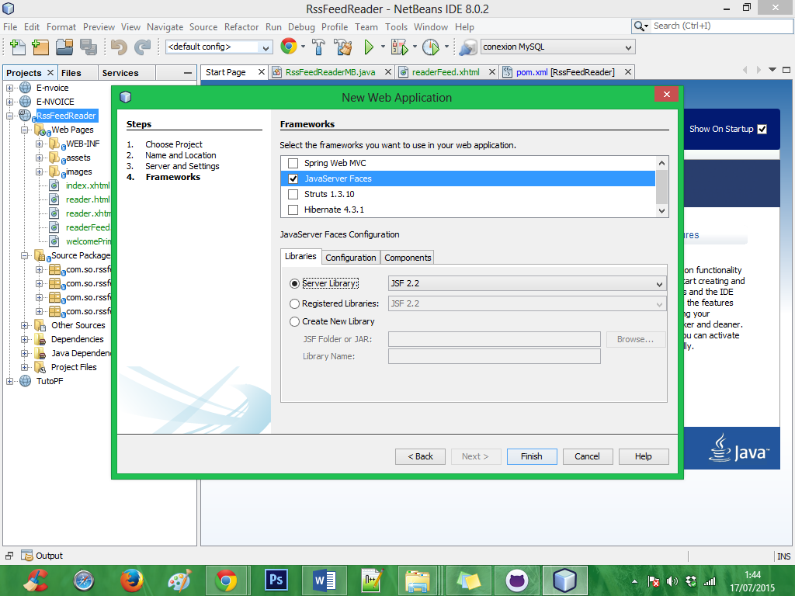

**La aplicación se ejecuta en el Servidor Glassfish 4.1**

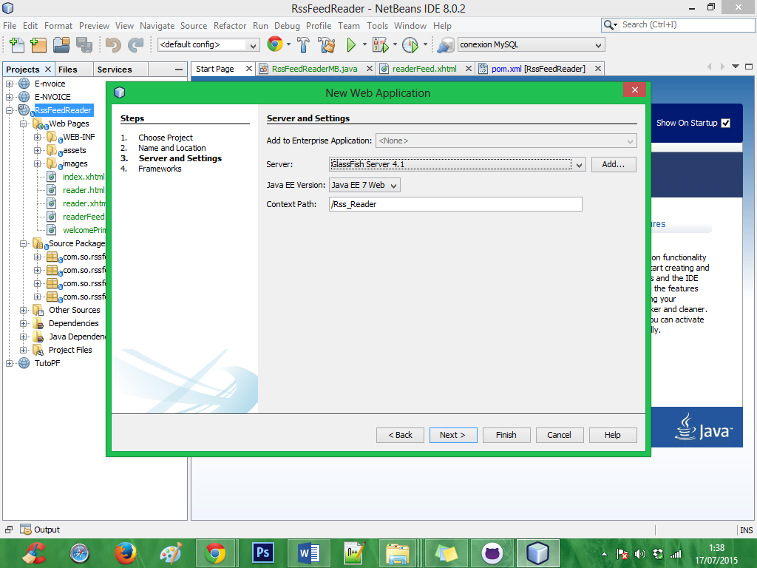

Se utilizó la herramienta Maven para manejar las dependencias de las librerías (.jar) utilizadas en este proyecto, las cuales se encuentran establecidas en el archivo pom.xml

**Abriendo el proyecto en Netbeans:**

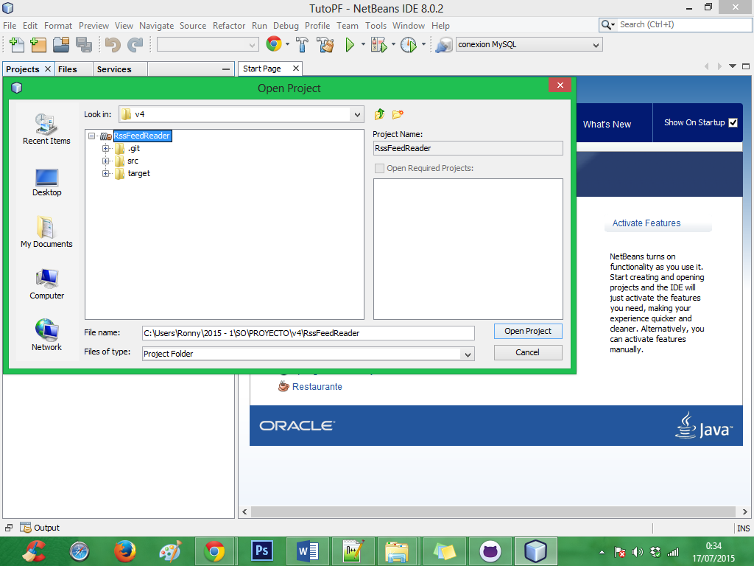

**Estructura:**

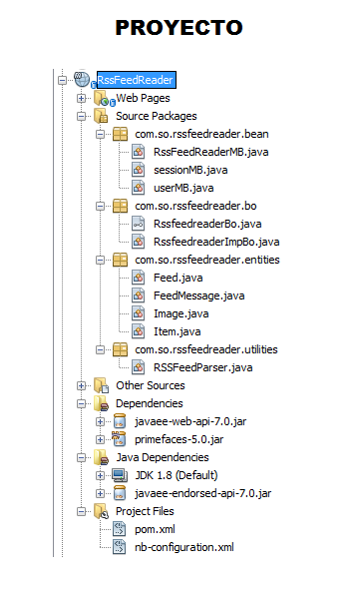

**Ejecución**

1. Ejecutar: sobre el proyecto → [botón derecho] → Run

